Муниципальное автономное общеобразовательное учреждение «Лицей №77 г.Челябинска»

ИНДИВИДУАЛЬНЫЙ ПРОЕКТ
Тема: Исследование влияния гетероауксина на скорость образования корней у черенков сенполии

Автор:
обучающиеся профильной смены
Научный руководитель: Колодкина О.С.,
учитель химии МАОУ
«Лицей №77 г.Челябинска»

Челябинск, 2021
Содержание

ВВЕДЕНИЕ
Фитогормоны, стимулирующие процесс корнеобразования у растений
Эксперимент по укоренению черенков сенполии с применением гетероауксина
ЗАКЛЮЧЕНИЕ И ВЫВОДЫ
СПИСОК ЛИТЕРАТУРЫ

ВВЕДЕНИЕ
Целью данной работы является исследование влияния гетероауксина на процесс корнеобразования у черенков сенполии.
Согласно выдвинутой цели мы определили следующие задачи:
- Провести литературный обзор по теме исследования с целью поиска информации о том, что такое фитогормоны, их классификации и принцип действия;
- Разработать и реализовать эксперимент по выращиванию сенполии из листовых черенков с применение препарата Гетероауксин и без него;
- Провести анализ экспериментальных данных и сделать выводы о необходимости применения фитогормонов в процессе корнеобразования у растений.
Фитогормоны, стимулирующие процесс корнеобразования у растений
Фитогормоны – это вещества, которые помогают адаптироваться растениям к любым изменениям в окружающей среде и их сопротивляемость болезням и вредителям. Наиболее изучено 5 основных групп фитогормонов:
- ауксины;
- гиббереллины;
- цитокинины;
- абсцизины;
- этилен.
В научных трудах можно встретить описание веществ, которые называют природными регуляторами роста растений и приравнивают к фитогормонам:
- жасмоновая кислота;
- салициловая кислота;
- олигосахарины;
- пептиды;
- брассиностероиды.
По характеру влияния на развитие растений фитогормоны можно разделить на два вида:
- стимулируют рост клеток и ускоряют процесс – стимуляторы,
- вещества, замедляющие биохимические реакции, т.е. ингибиторы.
Ауксины - группа растительных гормонов, которые действуют как регуляторы роста и развития растений. Его функция связана с факторами, стимулирующими рост растений, а именно с делением и удлинением клеток. В качестве регуляторов роста они широко используются фермерами для ускорения роста или стимулирования укоренения. На самом деле эти фитогормоны вмешиваются в различные процессы развития растений, часто взаимодействуя с другими гормонами.
- Стимулируют клеточное удлинение путем повышения пластичности клеточной стенки
- Они вызывают рост вершины стебля
- Ограничивают рост основного или поворотного корня, стимулируя формирование вторичных и случайных корней
- Содействуют сосудистой дифференцировке
- Мотивируют апикальное доминирование
Гетероауксин – мощный стимулятор роста растений быстрого действия. Образуется в зеленой массе в процессе фотосинтеза. Есть следующие варианты применения препарата Гетероауксин:
- погружение черенка в раствор на 3 секунды;
- замачивание корневой системы или черенка от 10-ти минут до 24-х часов;
- полив раствором с низкой концентрацией;
- обработка системы корней торфяно-глиняной смесью на основе раствора Гетероауксина.
Необходимо всегда точно вымерять дозировку. Если срок годности истек, лучше приобрести новое средство, так как оно уже не будет таким действенным и придется увеличивать расход в 2, 3 раза, что не дает никакой гарантии. Нельзя опрыскивать посадки раствором или использовать в виде порошка для опыления или же втирания.
Эксперимент по укоренению черенков сенполии с применением гетероауксина
О фиалках сложено немало легенд. Они усмиряли грозных императоров и умиляли восторженных поэтов. Но столь популярные в наши дни комнатные, или узамбарские, фиалки ни к тем легендам, ни к самому растению не имеют абсолютно никакого отношения.
Откровенно говоря, они совсем и не фиалки, а сенполии. Свое ботаническое название это растение получило в честь губернатора Восточной Африки немецкого барона Вальтера фон Сен-Поля. Это он, гуляя со своей невестой в Узамбарских горах в солнечный день 1892 года, прямо в расщелине на камне нашел неизвестные цветы, так похожие на фиалки. Поскольку история растения столь непродолжительна (чуть более ста лет), то, естественно, она еще не обросла легендами. Единственное суеверие, которое почему-то возникло и упорно сохраняется, – то, что комнатные фиалки – цветы одиночества. Но все, кто ими занимается, это решительно опровергают.
От того, насколько правильно был выбран лист для размножения, зависит успешное выращивание нового цветка. Для этого посадочный материал следует брать только у совершенно здорового растения, но при этом следует учитывать тот факт, что листья, находящиеся в нижнем ряду розетки, использовать нельзя. Они уже являются старыми и после их укоренения очень долго не смогут образовать деток.
Также для размножения нельзя использовать листочки, которые находятся около центра розетки. Дело в том, что во время сбора посадочного материала в этом месте довольно легко нанести повреждение центру роста фиалки, а это негативным образом сказывается на цветке.
Материал, который будет использоваться для посадки нового экземпляра, следует брать из второго или третьего ряда от нижней части розетки. Именно такие листочки считаются оптимальными для того, чтобы быстро укорениться и получить деток. Также для размножения цветка отбирают только здоровые и упругие листья, имеющие характерный окрас листовой пластины, без каких-либо царапин, пятен и других повреждений.
Для укоренения листовых черенков сенполии была использована гидропонная установка «Чудо-грядка» (рис.1). Все черенки были срезаны с одного материнского растения и помещены в установку в одно время.
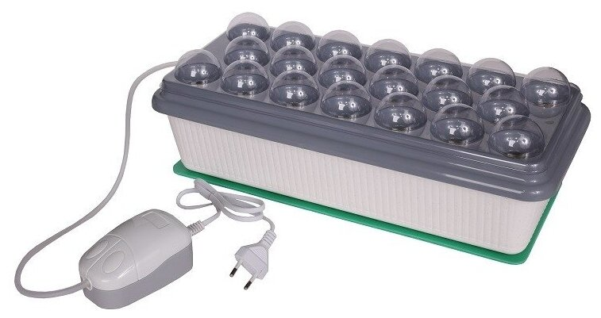
Рис.1 Гидропонная установка «Чудо-грядка»
Для приготовления гидропонного раствора использовалась обычная водопроводная вода (после отстаивания) с добавлением стимулятора роста корней Гетероауксин (рис.2).
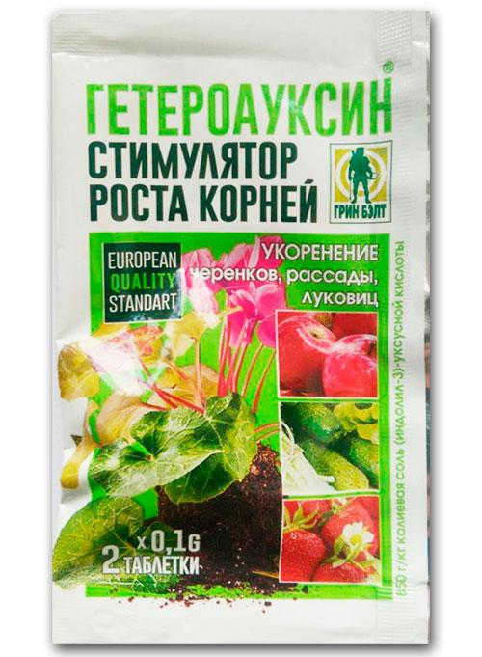
Рис.2 Препарат Гетероауксин
Контрольный образцы черенков были помещены в стакан с обычной водопроводной водой без добавления каких-либо препаратов. Прочие условия были идентичны (свет, влажность, температура и пр.)
На 4 день эксперимента первые корешки появились в образцах, замоченных в растворе Гетероауксина, в то время как черенки, стоящие в обычной воде, не дали ни одного корня.
Отсюда мы делаем вывод, что препарат действительно обладает стимулирующим действием и может быть рекомендован для черенкования растительных культур.
ЗАКЛЮЧЕНИЕ И ВЫВОДЫ
Эксперимент требует продолжения и более длительного наблюдения за развитием корневой системы растения, поэтому мы будем еще некоторое время изучать скорость и интенсивность роста корней, а по окончанию эксперимента получим не только материал для анализа, но и готовые к посадке в грунт молодые растения.
Таким образом, проведя несложный эксперимент, мы на собственном опыте убедились и показали, что знанию физиологии растений, биохимии и агроприемов позволяет успешно работать с различными растительными объектами и являются необходимыми не только для профессиональных садоводов, но и для любителей.

СПИСОК ЛИТЕРАТУРЫ
1. Зальцер Э. Гидропоника для любителей / Э. Зальцер [Электронный ресурс]. – Режим доступа: http://www.flowersweb.info/
2. Домашняя гидропоника. Пособие по гидропонике. [Электронный ресурс]. – Режим доступа: http://gidroponika.by/urok-1-chto-takoe-gidroponika/
3. Уильям Тексье. Гидропоника для всех. Все о садоводстве на дому. —М.: HydroScope, 2013. —296 с. —ISBN 978-2-84594-089-5.

